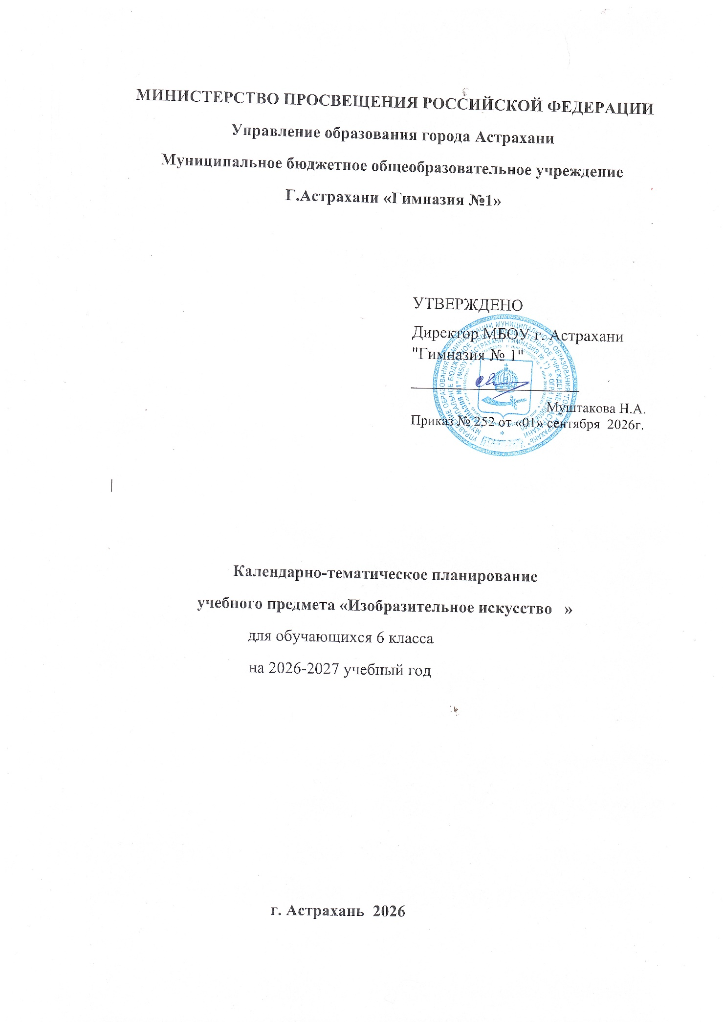
Календарно-тематическое планирование на 2026/27 учебный год
6 класс , 34 часа
№ | Тема урока |  | Кол  часов |  | Характеристика деятельности учащихся, виды учебной деятельности | Виды контроля-  измерители | Планируемые результаты освоения материала |  |  |  |  |  |  | Домашнее  задание |  |  |  |  | Дата  проведения
 |  |  |  |  |  |  | Личностные |  |  | метапредметные |  | предметные
 |  |  |  |  | Виды изобразительного искусства (8часов)
1 | Изобразительное искусство в семье пластических искусств |  | 1 |  | Найти и разобрать открытки по видам искусстваВиды пластических искусств Виды изобразительного искусства:живопись, графика, скульптура. Художественные материалы, их выразительные возможности. |  |  | Моделирование, поиск информации, создание алгоритма деятельности, анализ, синтез, самостоятельное создание проблем творческого характера, контроль, коррекция, оценка, планирование учебного сотрудничества с учителем и сверстниками, умение точно выражать свои мысли. |  | Ознакомление с видами искусства |  | Расширение представлений о культуре прошлого и настоящего, об обычаях и традициях своего народа. Развитие умения видеть не только красоту природы, но и красоту предметов, вещей. |  | Принести природный материал. Веточки,колоски, зонтичные растения.
2 | Рисунок- основа изобразительного творчества |  | 1 |  | Зарисовка с натуры отдельных растений или веточек Материалы: карандаш, уголь фломастер | Фронтальный опрос.  Сравнение и анализ работ обсужден. |  |  |  |  |  |  |  | Принести травянистые растения.
3 | Линия и ее выразительные возможности. |  | 1 |  | Выполнение линейных рисунков трав, которые колышит ветер (линейный ритм, линейные узоры травянистых соцветий, разнообразие линий Карандаш, уголь. | Анализ результатов собственной художественной деятельности |  |  |  | Освоение основ декоративно-прикладного искусства. |  | Привитие любви к произведениям искусства. |  |  |  | Подобрать репродукции графических работ А. Матисс, П. Пикассо, В Серов
4 | Пятно, как средство выражения. Композиция, как ритм пятен |  | 1 |  | Изображение различных состояний в природе (Ветер, дождь, тучи, туман,) листа. | Сравнение и выбор лучших работ |  | Развиваем уч. сопереживание и взаимовыручка. |  | Умение отличать и выполнять тональные соотношения. |  | Привитие аккуратности и терпеливому выполнению сложной работы. |  |  |  | Вырезать из картона форму посуды, расписать
5 | Цвет, основы цветоведения. |  | 1 |  | Фантазийное изображении сказочных царств ограниченной па литрой с показом вариативных возможностей цвета («Царство снежной королевы» «Изумрудный город», «Страна золотого солнца» | Просмотр и обсуждение выполненных работ |  | Создание  проблем творческого характера, контроль, коррекция, оценка |  | Знать основы языка изобразительного искусства(тон, выразительные возможности тона. |  | Уметь выполнять цветовые растяжки, плавные переходы от одного цвета к другому. |  |  |  | Подобрать листья осенние разных цветов и форм.
6 | Цвет в произведениях живописи |  | 1 |  | Изображение букета с разным настроением. (Радостный, грустный, торжественный, тихий). | Понятие «колорит», «гармония цвета» Механическое смешивание цветов. Сравнить умение и оценить. |  |  |  | Сравнивать литературные произведения и художественные. Высказывать мнение. |  | Учиться передавать эмоциональное состояние средствами живописи; активно воспринимать произведения станковой живописи. |  |  |  | Принести книжки о животных с яркими иллюстрациями, можно фотографии.
7- | Объемные изображения в скульптуре |  | 1 |  | Изображение объемных изображений животных . Материал- пластилин и стеки | Опрос, просмотр и анализ работ. |  | Знать понятие «Анималистический жанр» Выразительные средства и возможности скульптуры. |  | Связь объема с окружающим пространством и окружением |  | Уметь использовать выразительные возможности пластического материала в самостоятельной работе. |  |  |  | Подготовить вопросы к викторине по содержанию учебного материала четверти.
8 | Основы языка изображения |  | 1 |  | Выполнение конкурсных заданий | Подведение итогов конкурса. |  |  |  | Знать виды пластических и изобразительных искусств. |  | Знать имена и произведения выдающихся художников, творчество которых рассматривалось на уроке. Отличать работы по видам искусства. |  |  |  | Составить кроссворд(5-6 слов), используя приобретенные знания.
Мир наших вещей. Натюрморт (8 часов)
9  10  - | Реальность и фантазия в творчестве художника  Изображение предметного мира |  | 1  1 |  | Рассказ с элементами беседы. Изобразить окружающий мир, показать свое отношение к нему.  Работа над натюрмортом из плоских предметов с акцентом на композицию, ритм  Материалы: А4, цветная бумага, ножницы, клей. | Оценить творчество рассказа об окружающем мире и умение передать это в рисунке. |  |  | Понимать значение изобразительного искусства в жизни человека и общества. |  | Формирование представлений о ритме и цвете. | Привитие любви к произведениям искусства. |  |  |  | Суметь выразить свою твор фантазию в худ. воплощение.
 |  |  |  |  |  | Особенности пластической формы выполнить так, чтобы было разумно видно все предметы, оценить это умение. |  |  | Уметь активно воспринимать и понимать жанр натюрморта |  | Натюрморт в живописи, графике, скульптуре | Творческое обсуждение выполненных работ, работать, используя выразительные возможности натюрморта. |  |  |  | Подобрать иллюстрации с гжельскими узорами.
11 | Понятие формы, Многообразие форм окружающего мира. |  | 1 |  | Конструирование из бумаги простых геометрических форм (конус, цилиндр, призма, куб). | Вырезание из бумаги геометрических форм и оценивание их. |  |  | Иметь представление о многообразии и выразительности форм. |  | Конструкция сложной формы. Правила изображения и средства выразительности. | Научиться выполнять геометрические тела, которые составляют основу всего многообразия форм. |  |  |  | «Народ. промыслы,. Гжель» Мульти медийная презентац. Гжель. Посуда и игрушки.
12 | Изображение объема на плоскости и линейная перспектива |  | 1 |  | Зарисовки конструкции из нескольких геометрических тел Карандаш Формат А-4. | Просмотр и анализ работ. |  |  | Знать правила объемного изображ. геометрических тел с натуры, основы композиц. на плоскости. |  | Творческое обсуждение выполненных работ. | Перспектива, как способ изображения на плоскости предметов в пространстве. |  |  |  | Уметь применять полученные знания в практической работе с натуры.
13 | Освещение. Свет и тень. |  | 1 |  | Зарисовки геометрических тел из гипса или бумаги с боковым освещением. | Фронтальный опрос(устно) Самоанализ работ учащихся. |  |  | Знать выдающихся художников- графиков.Творчество Ф.Дюрера.В. Фаворского. |  | Знать основы изобразительной грамоты: светотень | Уметь видеть и использовать в качестве средства выражения характер освещения при изображении с натуры. |  |  |  | Сбор материала на тему «Выдающ художники и их произвед. натюрмортного жанра»
14 | Натюрморт в графике. |  | 1 |  | Выполнение натюрморта в техники печатной графики (оттиск с аппликации на картоне) | Просмотр и анализ работ |  |  | Натюрморт, как выражение художником своего отношения к вещам, окружающим его. |  | Понимать роль языка изо. искусства в выражении худож. своих переживаний. | Уметь составлять натюрмотрную композицию на плоскости, работать в техники печатной графики. |  |  |  | Продолжение работы над проектом.
15 | Цвет в натюрморте |  | 1 |  | Работа над изображением натюрморта в заданном эмоц. состоянии: праздничный, грустный, таинственный. | Анализ и оценка процесса и результатов собствен.  художественного творчества. |  |  | Знать выразительные возможности цвета. |  | Цветовая организация натюрморта- И. Машков «Синие сливы» | Уметь передавать настроение с помощью форм и цветов красок. |  |  |  | Завершение работы над проектом.
16 | Выразительные возможности натюрморта. |  | 1 |  | Натюрморт в заданном эмоциональном состоянии | Анализ и оценка результатов проектной деятельности |  |  | Предметный мир в изобразительном искусстве. Выражение в натюрморте переживаний и мыслей художника. |  | Натюрморт в искус. 19-20 веков. Натюрморт и творчес. индивидуальность худож-ка. | Знать жанр изобразительного искусства (натюрморт. Уметь анализировать образный язык произведений натюрмортного жанра. |  |  |  | Закончить дома натюрморт, если не успели выполнить на уроке.
Вглядываясь в человека Портрет (10часов)
17 |  | Образ человека, главная тема искусства | 1 |  | Беседа Портрет,как образ определенного, реального человека. История развития жанра. Изображение человека в искусстве разных эпох. | Оценить внимание и эрудированное участие в беседе .Фронтальный устный опрос. |  |  |  |  | Великие художники –портретисты: Рембрант, И. Репин., РокотовФ. В Боровицкий. |  | Знать жанры изобразительного искусства |  |  | Подобрать зрительный ряд с изображением портретов.
 |  |  |  |  |  |  |  |  | Умение видеть в произведениях искусства различных эпох, единство материала, формы и декора.
18 |  | Конструкция головы человека и ее пропорции. | 1 |  | Работа над изображением головы человека с соотнесенными по разному деталями лица (Аппликация из вырезанных из бумаги форм). | Просмотр и анализ работ. |  |  | Понимать смысл слов: образный смысл вещи,(ритм, рисунок орнамента, сочетание цветов, композиция) |  | Умение работать с выбранным материалом. Презентация своих работ. |  | Найти и прочитать материал в исторической литературе. |  |  | В/ф «Великие творения людей» по теме Автопортрет.
19 |  | Графический портретный рисунок и выразительность образа. | 1 |  | Выполнение автопортрета Материал Карандаш, уголь. | Выборочный просмотр |  |  | Уметь творчески работать над предложенной темой, используя выразительные возможности художественных материалов |  | Творческое обсуждение работ |  | Эпоха и стиль в формировании культуры изображения портретов разных людей. |  |  | Автопортрет: история возникновения и развития.Граф. портрет Дюрера,Леонардо да Винчи.
20 |  | Портрет в графике. | 1 |  | Портрет соседа по парте в технике силуэта (профиль) Материалы: черная тушь, гуашь, бумага. | Просмотр анализ и оценка. |  |  | Поиск информации, создание алгоритма деятельности. |  | Развитие эстетического восприятия мира, художественного вкуса. |  | Воспитание любви и интереса к  Произведениям  худ.литературы. Взаимосвязь литературы и изобразительного искусства. |  |  | Подобрать небольшие литературные фрагменты, характерезующие человека по его предметному окружению.
21 |  | Портрет в скульптуре. | 1 |  | Работа над изображением в скульптурном портрете выбранного литературного героя с ярко- выраженным характером (Баба Яга ,Кошей бессмертный, Домовой | Презентация работы с произнесением короткого монолога от имени вылепленного героя. Анализ и оценка |  |  | Знать материалы и выразительные возможности.. |  | Характер человека и образ эпохи в скульптурном портрете |  | Человек основной объект изображения в скульптуре Материалы скульптуры.Уметь передать пропорции лица. |  |  | Мультимедийная презентация
22 |  | Сатирические образы человека. | 1 | Изображение сатирических образов литературных героев. Материалы: черная акварель, черная гелевая ручка. |  | Тест. Просмотр и анализ работ. |  |  | Понимание правды жизни и язык искусства. |  | Сатирические образы в искусстве. Карикатура. Дружеский шарж. |  | Уметь работать графическими материалами. |  | Найти в интернете сообщение о современных видах шуточных изображений.
23 |  | Образные возможности освещения в портрете | 1 | Наблюдение натуры и выполнение набросков (пятном) головы в различном освещении. |  | Просмотр и анализ работ. |  |  | Постоянство формы и вариации изменения ее восприятия. |  | Понимать роль света в разных видах искусства. Театр.кино |  | Уметь применять полученные знания при выполнении работы. |  | Подобрать репродукции (фото) с изображ. Чел. в различн. освещен
24 |  | Портрет в живописи. | 1 | Ассоциат. портрет в техники коллажа Мама,папа,бабушка, дедушка.Груп. работа. |  | Представление работ. Анализ и оценивание. |  |  | Уметь активно работать в технике коллажа. |  | Знать худож. Портрет Леонардо да Винчи |  | Роль живопис. портрета в истории искус Композиция в портрете. |  | Завершение работы над проектом.
25 |  | Роль цвета в портрете. | 1 | Анализ цветового решения образа в портретеМатериалы: гуашь, кисть. |  | Ответить на вопрос «Кому из известных тебе художников ты заказал бы себе портрет? |  |  | Цветовое решение образа в портрете. Цвет и тон Понимание живописной фактуры. |  | Знать о выразительных возможностях цвета в произведениях живописи, литературы, искусства. |  | Уметь анализировать цветовой строй произведения живописи. |  | Завершение работы над проектом.
26 |  | Великие портретисты. | 1 | Повторяем и обобщаем. |  | Презентация проектов. |  |  | Выражение творческой индивидуальности. |  | Личность героев портрета и творческая интерпритация ее художником. |  | Уметь активно воспринимать и анализировать произведения портретного жанра. |  | Подведение итогов завершение работ.
 |  | Человек и пространство в изобразительном искусстве (8часов)
28 |  | Жанры в изобразительном искусстве. | 1 |  | Просмотр презентации на тему Жанры. дискуссия | Сгруппировать предложенные произведения по жанрам. |  |  | Самостоятельное создание способов решения проблем творческого характера, контроль.Специфика языка художественных материалов. |  | Развитие интереса к предмету изобразительного искусстваФронтальный опрос. | Работа в художественно-конструктивной деятельности. |  |  |  |  |  | Подобрать материалы для работы
29 |  | Правила воздушной и линейной перспективы. | 1 |  | Изображение уходящей вдаль аллеи с соблюдением правил линейной перспективы  Карандаш, акварель. | Соотнести репродукции произведений разных жанров (Портрет, пейзаж, натюрморт) с фамилиями авторов.Прсмотр, анализ и оценка. |  |  | Знать правила воздушной и линейной перспективы. |  | Уметь организовать пространство на листе бумаги.Выделить горизонт и точку зрения. | Уметь использовать правила воздушной и линейной перспективы |  |  |  |  |  | Сбор материала для кроссворда.
30 |  | Пейзаж- большой мир. Организация пространства. | 2 |  | Работа над изображением большого эпического пейзажа «путь реки» Изображаем уходящие планы и наполняем их деталями. Гуашь, большие кисти | Подобрать репродукции или фото, отображающие законы линейной перспективы.Оценить. |  |  | Уметь организовывать перспективное пространство пейзажа. |  | Уметь использовать выразительные возможности материала.Роль фыбора формата. | Творческое обсуждение раб Принять участие в беседе.Уметь отличать работы Рериха от Левитана. |  |  |  |  |  | Репродукции и фото разобрать и составить композицию- выставку из пейзажей
31 |  | Пейзаж- настроение. Природа и художник. | 2 |  | Создание пейзажа-настроения- работа по представлению и памяти с предварительным выбором яркого личного впечатления от состояния природы. | Ответить на вопрос: почему о картинах Левитана говорят6 «Мало нот- много музыки?» Оценить ответы и рассуждения |  |  | Отметить отличие и красоту разных состояний в природе: утро, вечер, закат, рассвет. |  | Понимать роль колорита. Уметь пользоваться гуашью, используя основные средства художественной выразительности. | Привитие любви к изобразительному искусству Знакомство с художественными образцами.  Творчески подойте к составлению композиции, работе с цветом, светотенью, иперспективой. |  |  |  |  |  | Наброски с натуры городских пейзажных набросков.
32-  33  34 |  | .Городской пейзаж  Выразительные возможности изобразительного искусства. Язык и смысл. | 1  1 |  | Работа над графической композицией «Мой город» Акварель, гуашь.  Поставить оценки за конкурсные задания. Подвести итог за работу учащихся в течении учебного года. | Опрос. Анализ и оценка процесса и и результатов собственной художественной деятельности..  Обобщить работу всего класса в течении года. |  |  | Уметь осознанно говорить о видах искусства, изученных в пятом классе.  Знать виды и жанры худож. деятельности |  | Эстетическая оценка результатов..  Уметь анализировать содержание, образный язык произведений портретного, натюрмортног и пейзажного жанров. | Остановить внимание на образцах современного искусства. Жанры, изученные в этом году.  Знать основы изобразительной грамотности и уметь применять приобретенные знания на практике. |  |  |  |  | Выставка лучших работ , выполненных в течении учебного года.  Советы посетить выставку в том городе, где будут отдыхать дети.

